Месячник в МБДОУ № 57 «Безопасность людей на водных объектах»
Игры-беседы с детьми о правилах поведения на водоемах (почему нельзя
ходить на реку без взрослых, играть в воде) «Ребенок на реке»,
«Правила поведения», «Культура поведения на воде».

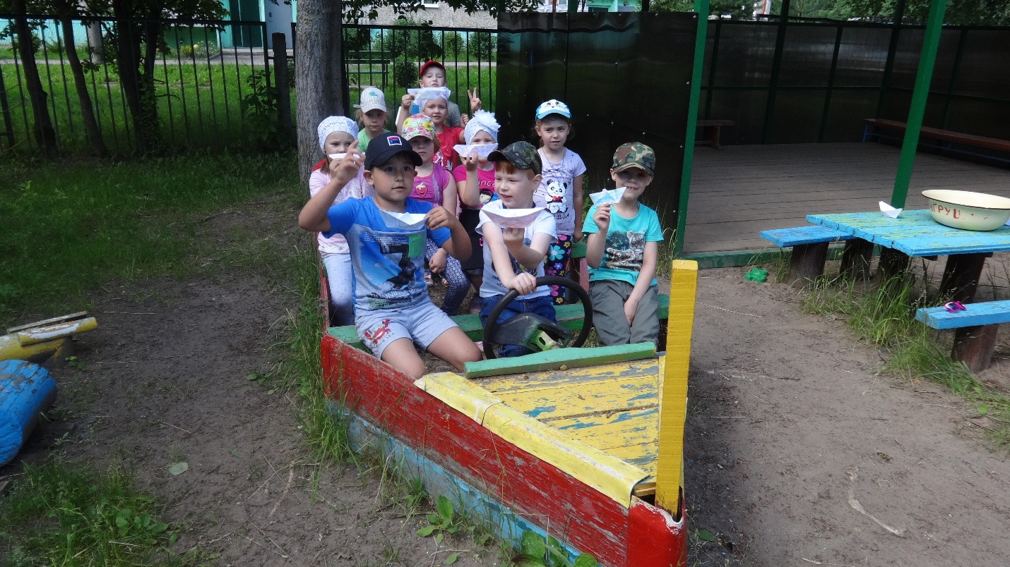

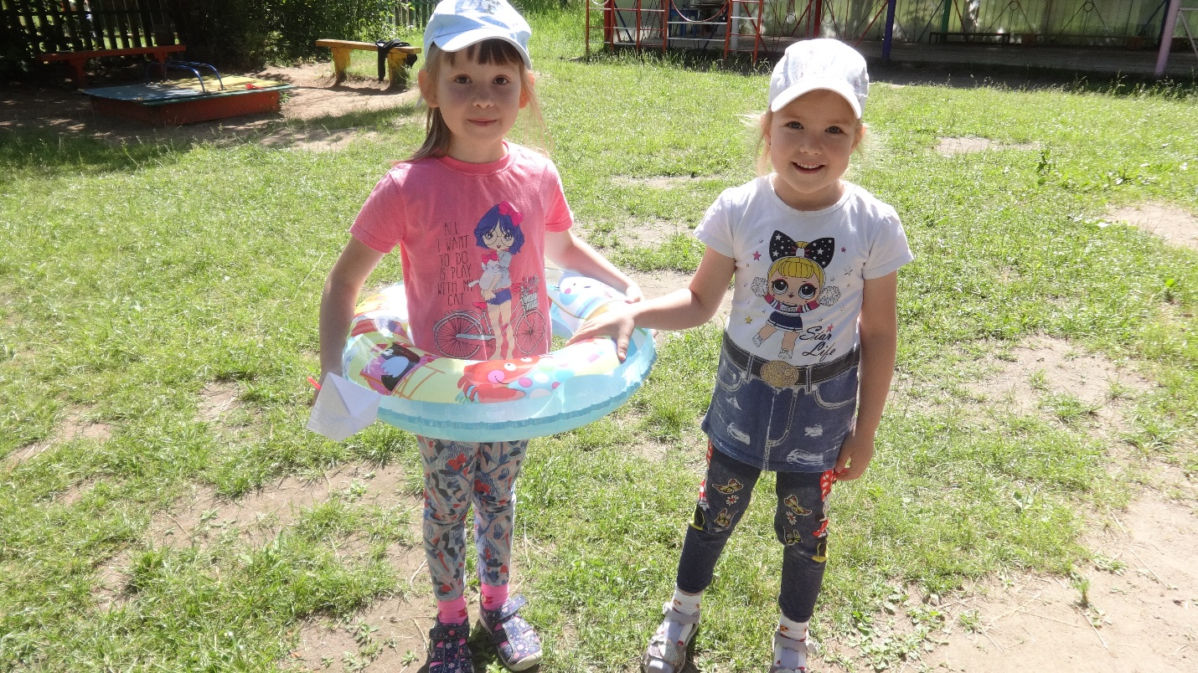
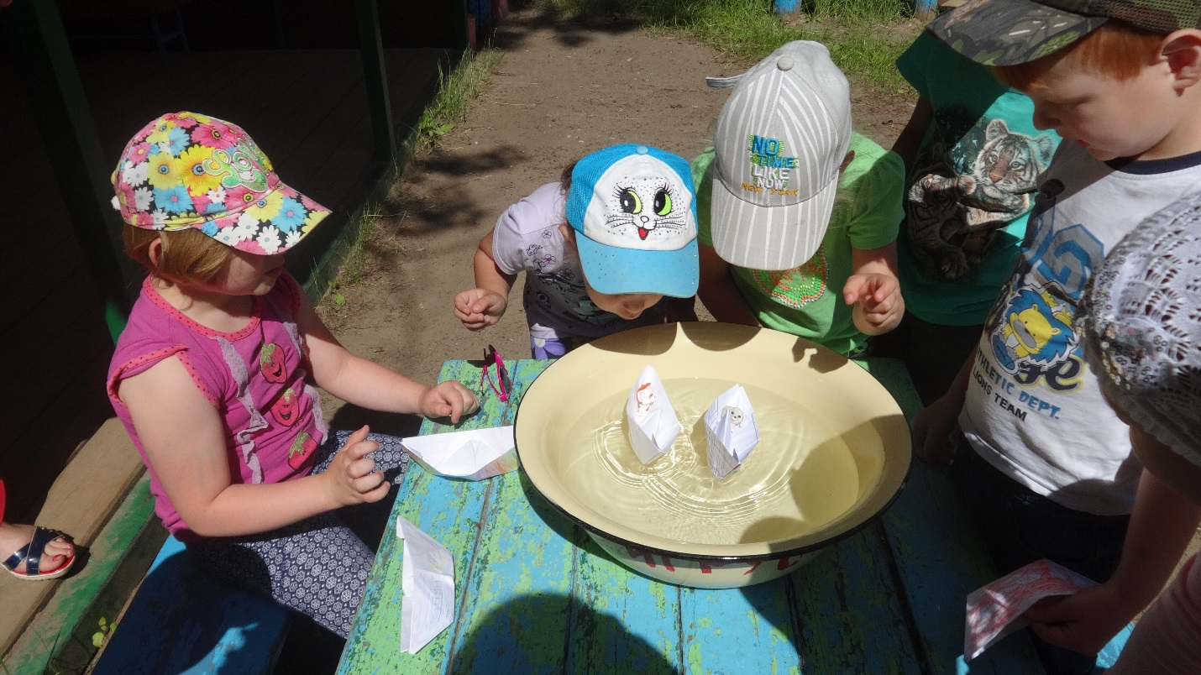

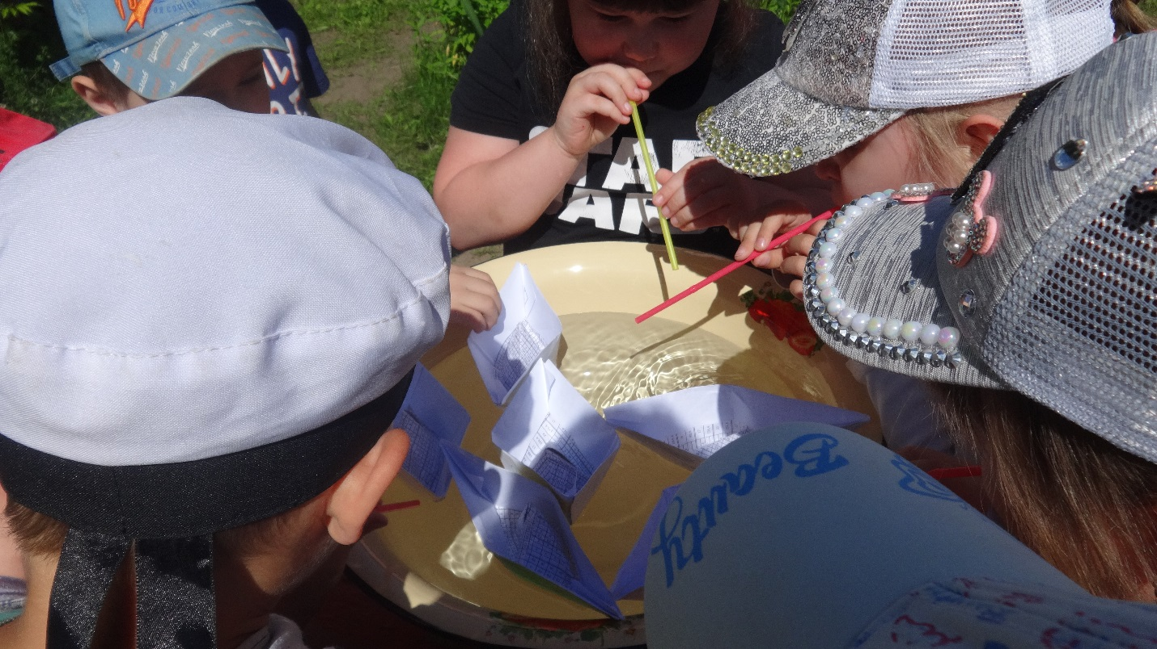

Консультация для родителей:
"Правила поведения дошкольников на воде"

Летом дети больше времени проводят на улице, на даче с родителями, выезжают на отдых в лес и на водоемы.
Лето характеризуется нарастанием двигательной активности и увеличением физических возможностей ребѐнка, которые, сочетаясь с повышенной любознательностью и стремлением к самостоятельности, нередко приводят к возникновению опасных ситуаций.
Предупреждение детского травматизма – одна из самых актуальных проблем нашего времени. За жизнь и здоровье детей отвечают взрослые, и в первую очередь именно родители должны создать безопасные условия жизнедеятельности детей в летний период, сформировать у них навыки безопасного поведения и умения предвидеть последствия опасных ситуаций.
Многие меры по обеспечению безопасности детей, могут показаться элементарными, однако с ребенком дошкольного возраста необходимо разбирать и обсуждать на первый взгляд кажущиеся очень простыми правила поведения.
Необходимо выделить некоторые правила поведения, которые дети должны выполнять неукоснительно, так как от этого зависят их здоровье и безопасность.
Главное условие безопасности поведения на воде – купаться в сопровождении кого-то из взрослых. Необходимо объяснить ребенку, почему не следует купаться в незнакомом месте, особенно там, где нет других отдыхающих. Дно водоема может таить немало опасностей: затопленная коряга, острые осколки, холодные ключи и глубокие ямы.
Прежде чем заходить в воду, нужно понаблюдать, как она выглядит. Если цвет и запах воды не такие, как обычно, лучше воздержаться от купания.
Также дети должны твердо усвоить следующие правила:
✓ игры на воде опасны (нельзя, даже играючи, "топить" своих друзей или
"прятаться" под водой);
✓ категорически запрещается прыгать в воду в не предназначенных для
этого местах;
✓ нельзя нырять и плавать в местах, заросших водорослями;
✓ не следует далеко заплывать на надувных матрасах и кругах;
✓ не следует звать на помощь в шутку.

В связи с наступлением летнего оздоровительного периода, а так же в целях предупреждения гибели детей на водоёмах города, напоминаем о проведении мероприятий, предупреждающих гибель и травматизм детей на водных объектах в купальный сезон.

Помните! На пляжах и других местах массового отдыха ЗАПРЕЩАЕТСЯ:
- купаться в местах, где выставлены щиты (аншлаги) с предупреждающими и запрещающими знаками и надписями;
- заплывать за буйки, обозначающие границы плавания;
- загрязнять и засорять водоемы и берега;
- купаться в состоянии алкогольного опьянения;
- приводить с собой собак и других животных;
- играть с мячами в спортивные игры в неотведенных для этих целей местах;
- допускать шалости на воде, связанные с нырянием и захватом купающихся;
- подавать крики ложной тревоги;
- плавать на досках, бревнах, лежаках, автомобильных камерах, надувных матрацах.

УВАЖАЕМЫЕ РОДИТЕЛИ!

Полное выполнение настоящих правил поведения — гарантия вашей безопасности на воде!

ПОМНИТЕ:

Ни при каких обстоятельствах не оставляйте ребенка без присмотра!

ПАМЯТКА
по оказанию первой помощи людям, потерпевшим бедствие на воде

- Вернуть к жизни утонувшего человека можно при условии, если он был в воде около 6 минут.
- Вытащив на берег, осмотрите потерпевшего: рот и нос могут быть забиты тиной или песком. Их надо немедленно очистить (пальцами, повернув человека на бок).
- Быстро положите пострадавшего животом на свое колено (голову свесить лицом вниз) и, сильно нажав, выплесните воду из желудка и дыхательных путей.
- Быстро уложите пострадавшего на спину, расстегните ему пояс и верхние пуговицы и начинайте искусственное дыхание.
- Встаньте на колени слева, максимально запрокиньте голову утонувшего (это очень важно!), и сместив челюсть вниз, раскройте ему рот.
- Сделайте глубокий вдох, приложите свои губы к губам пострадавшего (рекомендуется через платок или марлю) и с силой выдохните воздух.
- Ноздри пострадавшего при этом надо зажать рукой. Выдох произойдет самостоятельно.
- Если у пострадавшего не бьется сердце, искусственное дыхание надо сочетать с непрямым массажем сердца.
- Для этого одну ладонь положите поперек нижней части грудины (но не на ребра!), другую ладонь — поверх первой накрест. Надавите на грудину запястьями так, чтобы она прогнулась на 3 — 5 сантиметров, и отпустите.
- Прогибать нужно сильно, толчком, используя вес своего тела.
- Через каждое вдувание воздуха делайте 4 — 5 ритмичных надавливаний.
- Если помощь оказывают двое, тогда один делает искусственное дыхание, другой затем — массаж сердца.
- Не останавливайте меры по реанимации до прибытия “скорой помощи”: благодаря вашим действиям организм пострадавшего еще может жить.
- Если на ваших глазах тонет человек, немедленно воспользуйтесь для оказания ему помощи имеющимися спасательными средствами.
- Ими может быть все, что увеличит плавучесть человека и что вы в состоянии до него добросить.
- Если вы добираетесь до тонущего вплавь, максимально учитывайте течение воды, ветер, расстояние до берега и т.д.
- Приближаясь, старайтесь успокоить и ободрить терпящего бедствие на воде человека.
- Подплыв к утопающему, поднырните под него, возьмите сзади одним из приемов захвата (классическим — за волосы) и транспортируйте к берегу.
- В случае, если утопающему удалось схватить вас за руки, шею или ноги, освобождайтесь и немедленно ныряйте — инстинкт самосохранения заставит терпящего бедствие вас отпустить.

